广州市中小学体育与健康课时计划（教案）
学校 | 中大附中 |  |  |  |  |  | 班级 |  | 七（4） |  |  |  | 单元课次 | 1 |  | 执教教师 |  | 林密
学习目标 | 1、运动技能：让全体学生能够熟练掌握耐力跑的弯道跑技术。  2、身体健康：发展学生的心肺功能和培养学生坚强的意志品质及挑战自我的精神。  3、心理、社会适应：增强学生自信心，培养学生自学、自练的能力，感受合作互助的快乐，表现出对同伴的关心和集体的荣誉感。
学习内容 | 耐力跑弯道跑+体能训练
重点 | 摆臂的方法和脚着地的技术 |  |  |  |  |  |  | 难点 |  |  | 1、克服离心惯性，积极保持身体平衡。2、建立弯道上快速跑的意识。
场地器材 | 跑道、秒表、标志桶若干个。
安全措施 | 1.课堂安全教育,增强安全意识。  2.不适宜运动的同学请假见习。  3.合作竞争过程中,要考虑安全问题。
教学流程 | 课堂常规—动态热身操—“游戏叫号跑”—弯道跑练习—体能训练—放松—师生评价
课的结构 | 达成目标 | 学习内容 |  |  | 学生活动 |  |  |  |  |  |  | 组织方式 |  |  |  |  | 教师活动 | 练习时间 |  | 练习次数 | 运动量
开  始  部  分 | 1、培养学生良好的组织纪律性 | 1.集队  2.队形队列 |  |  | 1.学生成四列横队集合。  2.认真听讲，明确学习内容和要求。  3.见习生随堂听课，做力所能及的事。 |  |  |  |  |  |  | 以四列横队集队：  △  ●●●●●●●●  ●●●●●●●●  ○○○○○○○○  ○○○○○○○○ |  |  |  |  | 1.讲明任务。  2.口令智慧。  3.安排见习生。 | 2’ |  | 1 | 小
准  备  部  分 | 1、充分活动身体各关节。  2、引导学生进入状态。 | 1.动态热身操  2.游戏：  叫号追逐跑。 |  |  | 1.听从老师的指挥，围成一个圆圈。  2.练习态度积极、认真。  3.跑姿轻松，自然。 |  |  |  |  |  |  | 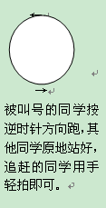 |  |  |  |  | 1.教师讲解跑的路线及要求.  2.提示动作要点、跑步的步幅要求及注意弯道安全。 | 10’ |  | 1 | 中
内  容  部  分 | 1.了解跑道跑的技术要求的重要性。  2.明确联系方法和要求。  3.体验弯道跑的节奏和重复吸方法。  4.巩固弯道跑的技术。  5. 培养学生吃苦耐劳、坚持不懈的精神。 | 1.弯道跑练习。（图1）  根据男生和女生不同的步幅距离设定好跑点的距离。要求学生必须正常跑，抬脚送髋。  2.跑道跑练习--6分钟耐力跑。(图2)  要求四位同学一组，直道进弯道，身体向内“倒”右肩高、左肩低跑起来像一架战斗机右脚内、左脚外、克服惯性向左倾右臂摆幅大，左臂摆幅小，在弯道上实现了加速跑  - 体能训练（图3）  - 左右小跳20”  - 弓步交换跳20”  - 开合跳20”  - 俯身登山20”  - 简易波比跳20” |  |  |  | 1.认真听取老师讲解动作要求，积极参与练习并合理安排好体力。  2.了解自己在练习过程中做好与不好的地方。  3.清楚练习的方法和要求，积极参与练习。  1.学生按教师编排的练习内容进行积极练习。  2.清楚练习的方法和要求，积极参与练习。 |  |  |  |  |  | 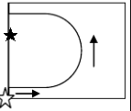  （ 图1）  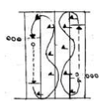  (图2)  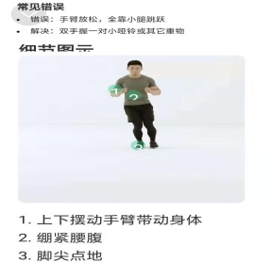  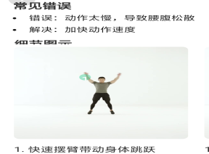  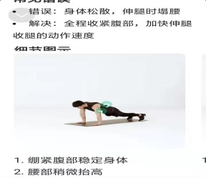 |  |  |  |  | 1．讲解什么叫弯道跑，在跑的练习中有什么作用。  2．讲解弯道跑的方法和要求  3．示范练习的方法  4．在学生跑的过程中通过语言提醒和鼓励学生积极练习。  5．小结在刚才跑的过程中表扬团结合作出色的小组。  6．教师充当裁判，计时。  7．教师讲解体能练习的内容及要求。  8．给学生分组（4组）并提出练习要求。  9．鼓励学生认真自觉投入练习。 | 8’  8’  8’ |  | 3  1 | 大  大  大
结束部分 | 使学生的身心得到放松 | 1.静态拉伸放松。 |  | 1.跟随教师一起放松。  2.参与评价，交流学习心得。  3.师生再见。 |  |  |  |  | 以四列横队集队：  ●●●●●●○○  ○○○○○○○○  ●●● ●●●  ○○○ ○○○ |  |  |  |  |  | 1．领做拉伸练习  2．引导交流与评价，客观点评本课学生表现  3．布置课后作业，师生道别 |  |  | 3’ |  | 1 | 小
平均心率预计 |  | 140—150次/分 |  |  | 强度指数预计 |  |  |  |  | 1.2—1.5 |  |  |  |  |  |  | 练习密度预计 |  | 55—70%
运动心率曲线图预计
课后反思

